UBND HUYỆN THANH TRÌ  TRƯỜNG THCS VẠN PHÚC | ĐỀ CƯƠNG CUỐI KÌ II  NĂM HỌC 2024-2025  MÔN TIN HỌC 8
Nội dung: Các bài 5, 6, 7, 8, 9, 10 SGK Tin 8 KNTT & CS
Câu 1. Chọn phương án sai?
A. Có thể chèn thêm, xóa bỏ, thay đổi kích thước, vị trí hình ảnh trong văn bản.
B. Không thể chèn hình ảnh vào văn bản để minh họa cho nội dung.
C. Có thể vẽ hình đồ họa trong phần mềm soạn thảo văn bản.
D. Có thể thay đổi màu sắc, vị trí, kích thước các đối tượng hình đồ họa trên văn bản.
Câu 2. Cách tạo biểu đồ đúng?
A. Chọn khối ô tính chứa dữ liệu, chọn dạng biểu đồ, kiểu biểu đồ trong nhóm lệnh Charts, chọn thẻ Insert.
B. Chọn thẻ Insert, chọn dạng biểu đồ, kiểu biểu đồ trong nhóm lệnh Charts.
C. Chọn khối ô tính chứa dữ liệu, chọn thẻ Insert, chọn dạng biểu đồ, chọn kiểu biểu đồ trong nhóm lệnh Charts, bổ sung thông tin cho biểu đồ.
D. Chọn khối ô tính chứa dữ liệu, chọn dạng biểu đồ, chọn thẻ Insert, kiểu biểu đồ trong nhóm lệnh Charts.
Câu 3. Chọn lệnh nào để thực hiện sắp xếp các ô dữ liệu theo bảng chữ cái?
A. Filter B. Sort C. Data D. Home
Câu 4. Với danh sách có thứ tự ở hình 8a.4a, nếu em đặt con trỏ ở cuối dòng thứ hai rồi nhấn phím Enter thì sẽ thu được kết quả là gì?
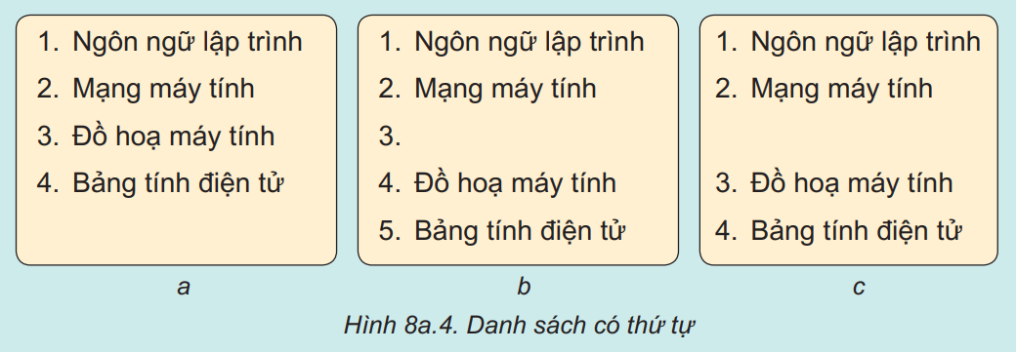
A. Hình 8a.4a B. Hình 8a.4c C. Một kết quả khác D. Hình 8a.4b
Câu 5. Để lọc dữ liệu thì ta chọn lệnh?
A. Delete B. Sort C. Filter D. Select All
Câu 6. Một văn bản có 4 trang. Nếu muốn thêm đầu trang cho cả văn bản đó, em sẽ phải thực hiện mấy lần thao tác thêm đầu trang?
A. 4 lần B. 1 lần C. 2 lần D. 3 lần
Câu 7. Em hãy chọn phương án đúng:
A. Nên sử dụng nhiều loại phông chữ cho văn bản trên trang chiếu để thu hút người nghe.
B. Văn bản trên trang chiếu càng chi tiết, đầy đủ càng tốt.
C. Văn bản trên trang chiếu cần ngắn gọn, súc tích.
D. Nên sử dụng càng nhiều màu sắc cho văn bản trên trang chiếu càng tốt.
Câu 8. Tình huống nào dưới đây cần sử dụng biểu đồ?
A. Cấu tạo của máy tính
B. Thể hiện lượng mưa ở Hà Nội trong năm 2024
C. Khái niệm và chức năng của máy tính
D. Đặc trưng của máy tính
Câu 9. Biểu đồ nào hiệu quả nhất trong trường hợp cần so sánh các phần dữ liệu với tổng thể?
A. Biểu đồ đoạn thẳng B. Biểu đồ đường gấp khúc
C. Biểu đồ hình quạt tròn D. Biểu đồ cột
Câu 10. Biểu đồ được sử dụng để:
A. Giúp dễ dàng tính toán B. Minh họa dữ liệu một cách độc đáo
C. Minh họa dữ liệu một cách trực quan D. Minh họa dữ liệu khách quan
Câu 11. Để thêm ảnh minh họa cho văn bản, sau khi chọn vị trí chèn ảnh, em thực hiện tiếp lệnh nào?
A. Insert / Table
B. Insert / Chart
C. Insert / Shapes / chọn mẫu / Kéo thả chuột trên vị trí văn bản phù hợp để vẽ.
D. Insert / Picture / chọn ảnh / OK
Câu 12. Biết công thức ở ô D6 là = B6*C6. Sao chép công thức đó đến ô E6 thì ô E6 có công thức là:
A. =C3*D3 B. = C6*D6 C. B6*C6 D. =B6*C6
Câu 13. Chọn lệnh nào để lập biểu đồ cột?
A. Insert Column or Bar Chart B. Insert picture
C. Doughnut Chart D. Insert Pie
Câu 14. Trong công thức Doanh thu của công ti = Doanh thu x Tỉ lệ, giá trị nào là cố định?
A. Doanh thu B. Tỉ lệ
C. Đáp án khác D. Doanh thu của công ty
Câu 15. Cho bảng tính sau:
Sau khi sao chép công thức từ ô C1 sang ô C2 thì ô C2 sẽ nhận được giá trị là bao nhiêu
A. 15 B. 10 C. 16 D. 24
Câu 16. Từ nào còn thiếu trong chỗ trống:
Đầu trang và chân trang là phần ….. với văn bản chính.
A. đối xứng B. kết hợp C. bổ sung D. riêng biệt
Câu 17. Để thêm đầu trang và chân trang cho văn bản, sau khi chọn lệnh Insert, trong nhóm lệnh Header & Footer, em chọn tiếp lệnh tương ứng lần lượt là?
A. Header/ Page Number B. Page Number/ Footer
C. Footer/ Page Number D. Header/ Footer
Câu 18. Khi muốn thêm một tiêu chí sắp xếp thì chọn ?
A. Delete Level B. Copy Level C. Insert D. Add Level
Câu 19. Không thể lựa chọn đặt số trang ở vị trí nào sau đây của văn bản:
A. Ở bất kì vị trí nào của văn bản B. Đầu trang, bên phải
C. Cuối trang, bên trái D. Đầu trang, ở giữa
Câu 20. Đáp án nào dưới đây là địa chỉ tuyệt đối?
A. $J2 B. $J$2 C. J$2 D. J2
Câu 21. Cho bảng số liệu sau:
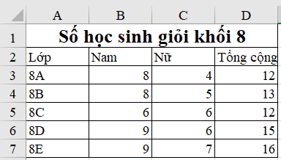
Để so sánh được số học sinh giỏi của khối 8 theo em nên chọn biểu đồ dạng nào?
A. Biểu đồ cột B. Biểu đồ tranh
C. Biểu đồ quạt D. Biểu đồ đoạn thẳng
Câu 22. Để thực hiện đánh số trang cho văn bản, em cần thực hiện thao tác nào?
A. Design/Page Number B. Insert/Page Number
C. View/Page Number D. Home/Page Number
Câu 23. Trên trang chiếu nên chọn màu văn bản có độ …….. với màu nền. Chỗ ….. ở câu trên là:
A. tương phản cao B. tương đồng cao C. tương thích cao D. tương phản thấp
Câu 24. Phím tắt nào được sử dụng để chuyển địa chỉ tương đối thành địa chỉ tuyệt đối?
A. F4 B. F1 C. F3 D. F2
Câu 25. Dữ liệu không đúng với điều kiện lọc sẽ?
A. Thay đổi B. Xóa bỏ C. Bị ẩn đi D. Được hiển thị
Câu 26. Mỗi đơn vị trong danh sách dạng liệt kê là một đoạn văn bản, phân tách nhau bởi một kí tự đặc biệt, được tạo ra khi người dùng nhấn phím nào?
A. Enter B. Ctrl C. Tab D. Alt
Câu 27. Chọn phương án sai trong các phương án sau:
A. Phần mềm soạn thảo văn bản cung cấp hai kiểu danh sách dạng liệt kê.
B. Danh sách dạng liệt kê không tự động cập nhật khi thêm hoặc bớt đoạn văn.
C. Danh sách dạng liệt kê giúp trình bày văn bản rõ ràng và có tính thẩm mĩ.
D. Có thể sử dụng kết hợp các kiểu danh sách dạng liệt kê trong một văn bản.
Câu 28. Đầu trang và chân trang không thể chứa nội dung nào dưới đây?
A. Video về tác giả B. Hình ảnh tác giả C. Tên tác phẩm D. Tên tác giả
II. PHẦN TỰ LUẬN
Câu 1. Cho bảng tính sau, biết Doanh thu được tính theo công thức:
Doanh thu = Số lượng * Đơn giá – Khuyến mại

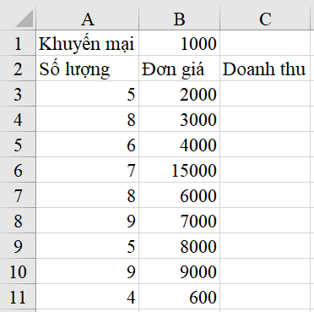

a) Em cần nhập công thức tại ô C3 như thế nào để khi sao chép công thức đó xuống các ô C4, C5, C6,….thì vẫn cho kết quả đúng?
b) Hãy tìm giá trị của ô C10 sau khi sao chép công thức của ô C3 xuống?
Câu 2. Danh sách dạng liệt kê có tác dụng gì? Trình bày các bước tạo danh sách có thứ tự? Kể tên một số sản phẩm thực tế có sử dụng danh sách dạng liệt kê?

